**ACTIVIDAD AE-3.Formularios**



**Miembros del equipo:**

* **VESSELIN BONTCHEV STANEV**
* **JOSÉ IGNACIO GUTIÉRREZ CERRATO**
* **Óscar Ponce de León Álvarez**
* **George Eduard Andrei**

**El código fuente de la actividad está en el siguiente repositorio de github.**

<https://github.com/Vasi81/DWEC>

**Hemos creado una rama por cada integrante del grupo, usando la de JIG para el requerimiento 1 , 2 y 3 , aunque todos los integrantes del grupo han dejado su algoritmo para los tres requerimientos.**

**La rama principal del proyecto es la rama main.**

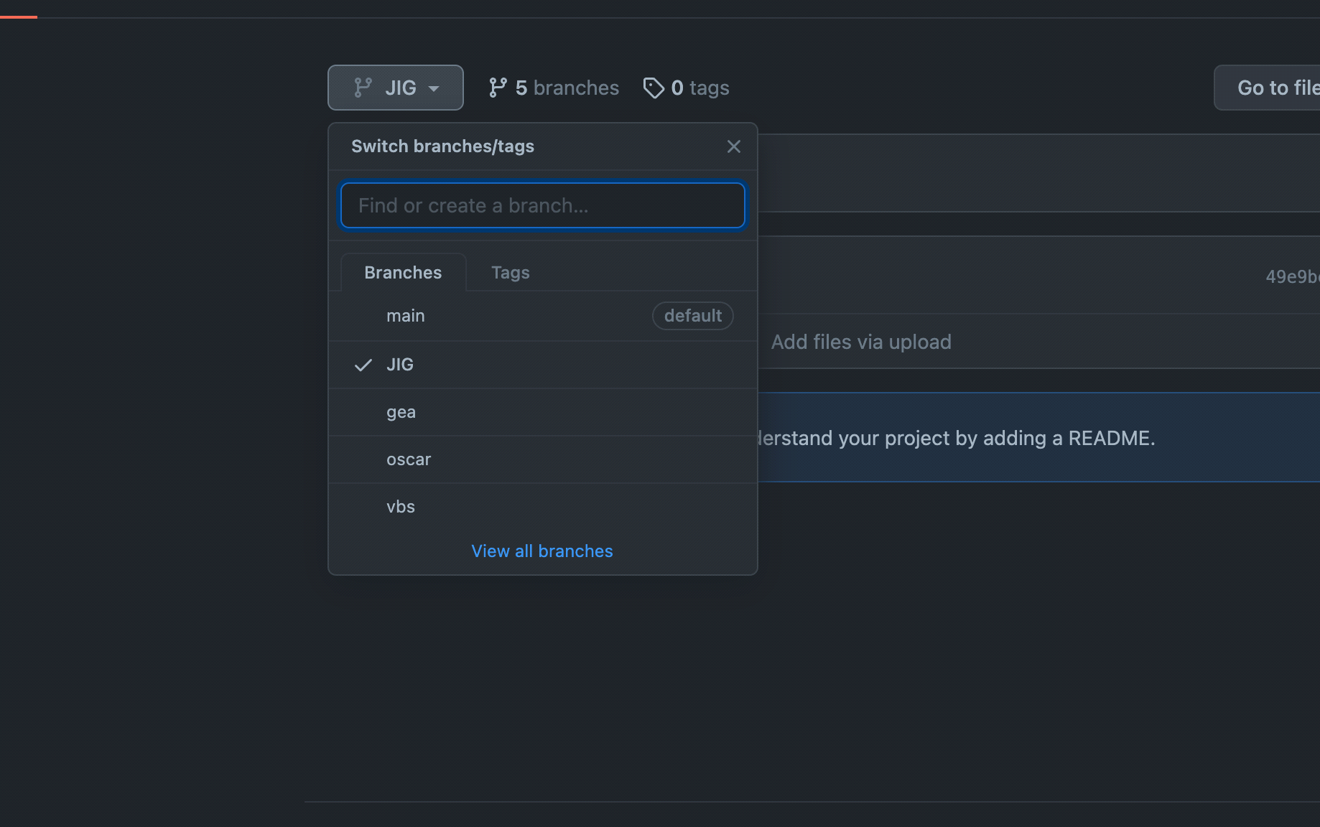

**\*\*\*En el código fuente del proyecto se documentan las funciones y su uso.**

**Requerimiento 1**

**En esta actividad debes desarrollar un formulario completo, sin envío al servidor, que sirva para dar de alta un pedido de una pizza dentro de una web de una pizzería.**

**Los campos del formulario son los siguientes:**

**Nombre**

**Dirección**

**Teléfono**

**Email**

**Un radio button con el tamaño de la pizza, pudiendo ser pequeña, mediana o grande**

**4 Checkbox con los diferentes ingredientes de la pizza**

**Un botón de procesar el pedido**

**Todos los campos tienen que estar rellenos de tipo texto deben de estar rellenos para que sean válidos, además debe de elegir obligatoriamente un tamaño de la pizza y al menos un ingrediente para ella.**

Creamos el formulario con los distintos campos solicitados (todos ellos de tipo texto).

Las validaciones y expresiones regulares están en el fichero de js "validar.js”, desde el que validaremos que todos los campos tienen contenido, no estén vacíos, tenga seleccionado al menos un tamaño de pizza y que tenga incluido en el pedido un ingrediente.

Con los distintos id de h5 mostramos el mensaje en caso de error , de lo contrario ocultamos h5.

 <h5 id="ErrorCheck">Por favor, seleccione algun ingrediente para la pizza</h5>

Por ejemplo, con el campo dirección:

 //Validamos Direccion

  if (direccion.value.trim() == "") {

    ErrorDireccion.style.display = 'block';

      return false;

  } else {

    ErrorDireccion.style.display = 'none';

  }

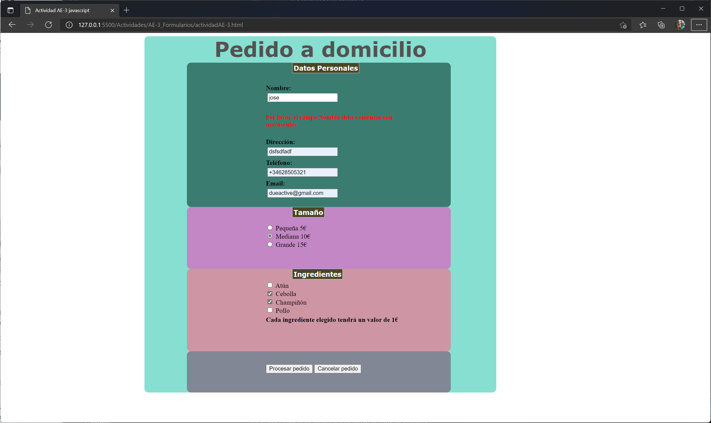

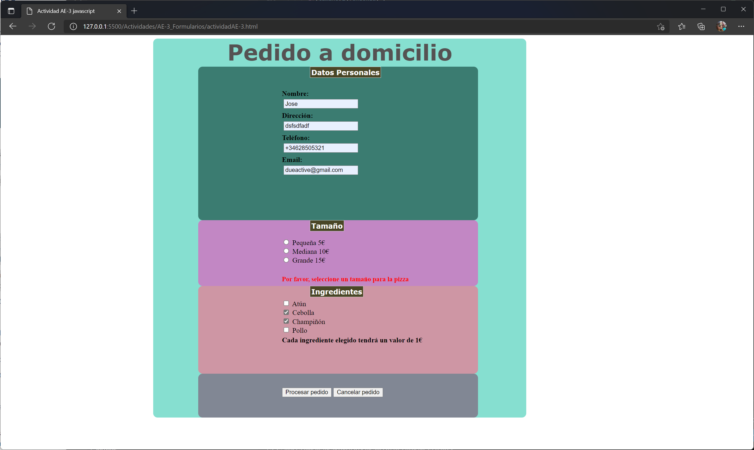

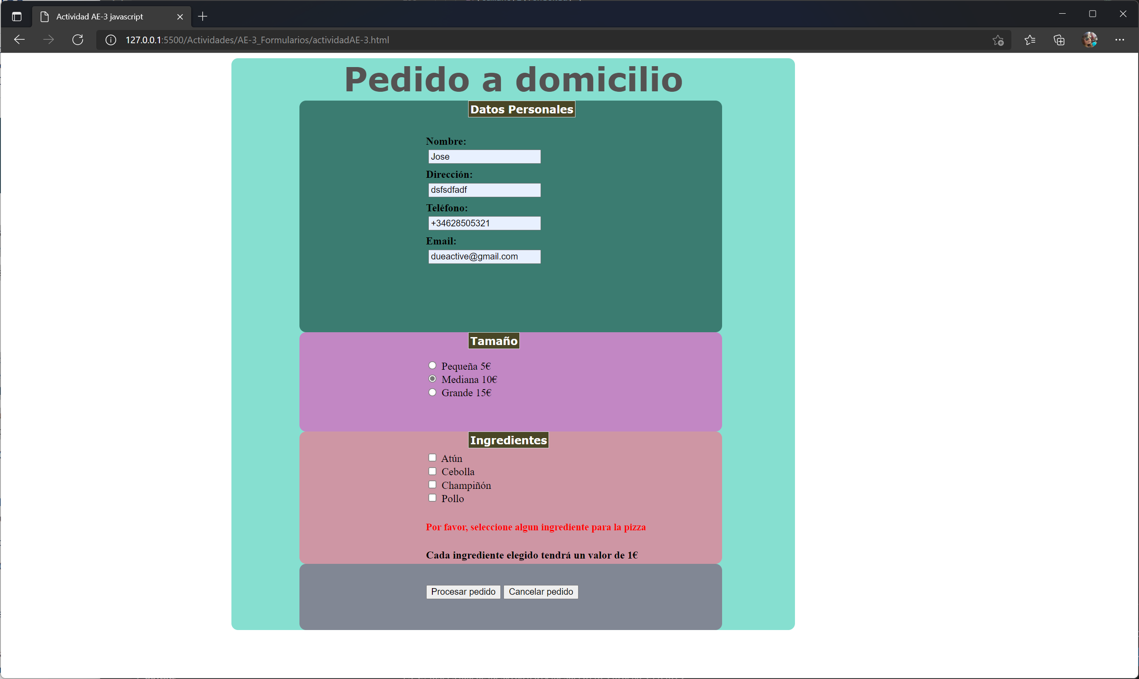

**Requerimiento 2**

**El campo teléfono y email deben de tener un formato adecuado, deben de hacerse las validaciones oportunas con JavaScript (Expresiones regulares).**

**Además, el nombre no puede empezar por minúsculas.**

**//Validamos Nombre**

re = /^[A-Z]/ //la primera letra esté en mayúsculas.

**//Validamos telefono**

//(\+34|0034|34) indicamos que es opcional

// acepta - y espacio para el +34

//El número de telefono debe comenzar con 6 o 7

//Acepta -o espacio para los números

//Admite números entre 0-9

/*Formato que soporta:

666444555

666-444-555

666 44 45 55

666-44-45-55

+34666555444

0034666555444

*/

re=/(\+34|0034|34)?[ -]*(6|7)[ -]*([0-9][ -]*){8}/

**//Validamos email**

//([\da-z_\.-]+) -->tiene que comenzar con caracteres en minusculas de la a-z, podemos incluir . y -

//@ obligación de llevar @

//tiene que terminar con caracteres entre a-z y con . y con caracteres de a-z y entre 2 y 6 de longitug.

re=/^([\da-z_\.-]+)@([\da-z\.-]+)\.([a-z\.]{2,6})$/

**Requerimiento 3**

**Al pulsar el botón de procesar el pedido, se mostrará el precio total del pedido calculándolo en base a los siguientes parámetros:**

* **5€ para la pizza pequeña**
* **10€ para la pizza mediana**
* **15€ para la pizza grande**
* **Cada ingrediente elegido tendrá un valor de 1€**

**////Obtenemos el tipo de pizza seleccionado.**

tamano = document.getElementsByName("size");

var seleccionado = false;

for(var i=0; i<tamano.length; i++) {

if(tamano[i].checked) {

valorseleccion = tamano[i].value;

break;

}

}

if (valorseleccion=="Grande") {

strValor=valorseleccion + " 15€";

valorpizza=15;

}

if (valorseleccion=="Mediana") {

strValor=valorseleccion + " 10€";

valorpizza=10;

}

if (valorseleccion=="Pequeña") {

strValor=valorseleccion + " 5€";

valorpizza=5;

}

var contenidosize = document.createTextNode(strValor);

sizepizza.appendChild(contenidosize);

**//Ingredientes**

var ingrediente=document.getElementById("ingredientes");

var numingredientes = 0;

//Validamos que al menos tengamos marcado un ingrediente.

ingre = document.getElementsByName("ingredientes");

for(var i=0; i<ingre.length; i++) {

if(ingre[i].checked) {

numingredientes++;

}

}

var contenidoingre = document.createTextNode(numingredientes + " x 1€");

ingrediente.appendChild(contenidoingre);

//Total Pedido

valorpizza=valorpizza+numingredientes;

var totalpedido=document.getElementById("totalpedido");

var contenido = document.createTextNode(valorpizza + "€");

totalpedido.appendChild(contenido);

